Práctica Git:

Captura log local:

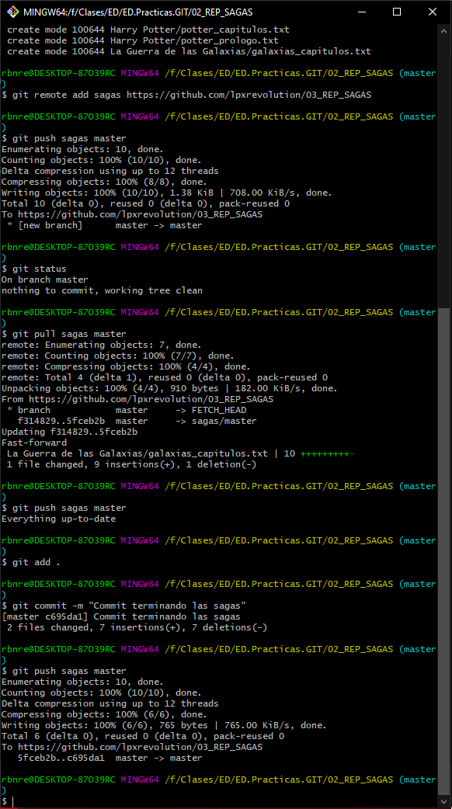

Captura log Repositorio en la nube

